**安化县人民医院举办管理培训班**

来源：  时间：2015-03-12 14:15:00   点击：97

为提高我院的管理水平，我院3月10日在外科七楼会议室举办了以“医院管理”为主题的中层管理干部培训班。全院各科室正、副主任，正、副护士长共170余人参加了此次培训。对这次培训，大家思想上高度重视，把培训当作提高自身素质重要的机会来看待，踊跃参加，在繁忙的业务工作中，很多同志放弃了休息，调整了门诊、手术等工作，在不影响工作的前提下认真参加培训，展现了我院管理干部良好的学习意识。

管理培训班由工会主席、副院长赵建国主持。管理培训班首先由心内科黄安文主任跟大家一起分享了自他担任科主任以来科室的发展史以及科室管理经验。接着普外科夏拥军主任就科室管理及如何当好一名科主任做了详细的阐述。紧接着二病室的护士长陈葵花对护士长应该具备的素质做了详细的解析。科室作为医院的有机组成部分，科主任、护士长的作用尤为重要。科主任、护士长是科室医务人员的“领头羊”，其思想品德、行为举止、自身素质，时时刻刻都在潜移默化的影响着科室成员的成长，同时也决定着全科医务人员对领头人的信赖度。因此科主任、护士长应重视自身素质的修养，培养自身优秀的人格，这样才能在全体医护成员中树立威信，才能增强自身号召力，增强科室的凝聚力，担任好科主任、护士长的角色，带领科室全体医务工作者不断前进和发展。

然后业务副院长喻新强从当前社会的现状出发，结合多年的工作经验，向大家做了一堂《如何努力做好新时代的管理者》的专题讲座，讲座从管理者自身的素养与理念、科学管理的方法与技巧等方面详细阐述了提高医院管理者管理能力的综合要素。2015年，医院把“开源节流”作为年度的工作重点，是时势所趋，也是医院求生存、谋发展的必然举措；提高医疗质量，确保医疗安全，要坚持以临床医疗质量为根本，要加强对临床医技科室环节质量的控制，把落实各项制度作为重点抓手；并对今年的医务工作做了详细的安排与规划。

最后，医院党委书记胡旭忠围绕医院文化建设的主题，为大家详细讲解了在当前形势下为什么要把医院文化建设当作医院的一项重要工作来抓的意义。医院文化是适应现代医院管理客观要求的产物，是医院在建设和发展过程中逐步形成的物质文明和精神文明的综合。生动活泼的一堂课，让大家更进一步地认识了医院文化。当前我们医院的发展正处在一个新的历史起点上，在这样一个机遇与挑战并存的非常时期，更要增强忧患意识，清醒地看到面临的严峻挑战，提升职业素养，培育职业精神是现代医院文化建设的重要内容之一。“以病人为中心”是医务工作者服务的宗旨，救死扶伤是“白衣天使”起码的道德素质，作为一名医务工作者，没有良好的道德素质，就谈不上全心全意为病人服务。我们要有高尚的道德感：道德是伴随认识而出现的内心情感体验，是驱动人们道德行为不可缺少的强大动力，只有具备高尚道德感的人，才能竭尽全力为病人服务，千方百计地解除病人的痛苦；我们要有真挚的同情感：医务工作者的服务对象是病人，病人不仅是生物的有机体，还是心理活动的有机体，只有设身处地地为病人着想，和病人“互换角色”形成真挚的同情感，尊重病人的人格和生命价值，以一颗无私的善心待病人，无论病人从事什么职业，来到医院就是“上帝”，一视同仁；我们要有强烈的责任感：伴随科学的发展和社会的不断进步，人们对医疗工作的要求越来越高，医疗服务工作从单纯局限在医院扩展为走向社区，说明医务人员队伍对社会负有重大责任，只有在工作中谨慎无误，一丝不苟，才能取得病人的信任和社会的认可。

作为医院，医者父母心。所以我们把价值观调整为：因为专业，所以赢得尊敬;因为周到，所以让人温暖。科室的精神：汇涓成海----尽管我只是一滴露珠，我愿意汇入溪流，汇成科室的海洋。同事们在一起，要相互合作，合作好才能发挥团队效益，否则就是一盘散沙，甚至内耗巨大，个人也无法提高生活质量，实现人生价值。通过此次培训学习，希望我院的各级管理人员有更高尚的品格，健康向上的精神状态，有全心全意为人民服务服务的牺牲精神，应该加强自身修养，不断磨砺，努力进取，养成一生正气，超越对钱财的追逐。我们相信，在医院党政的正确领导下，把调动一切积极因素，汇聚起一股促进和谐的强大合力，通过我们全院干部职工的共同努力，定能打造医院和谐人人有责、和谐医院人人共享的生动局面。

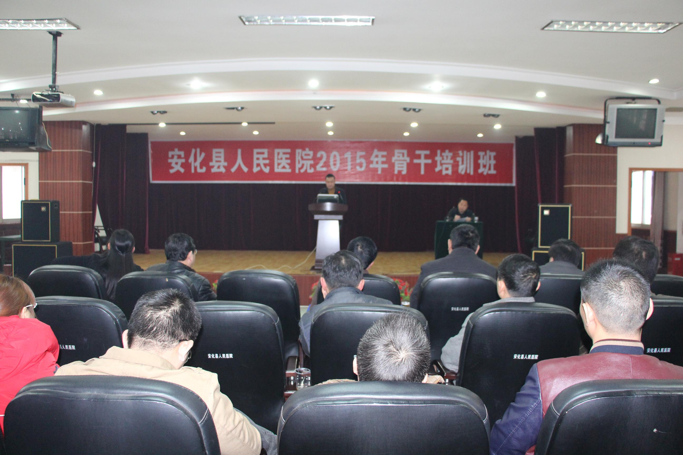

廖巧丽